2005年上半年高等教育自学考试全国统一命题考试
教育评估和督导 试卷
(课程代码0450)
第一部分 选择题(共24分)
一、单项选择题(本大题共24小题。每小题1分。共24分)
在每小题列出的四个备选项中只有一个是符合题目要求的。请将其代码填写在题后的括
1．教育评估，就其功能内容来说，最根本的是
A.监督鉴定与指导改进
B.反馈补救与指导改进
C.反馈补救与评比激励
D.监督鉴定与评比激励
2．在著名的“八年研究”报告中，首次提出教育评价概念的是
A.克龙巴赫
B.泰勒
C.斯塔弗尔比姆
D.比贝
3．英美两国的文官(公务员)考试制度，源于我国的
A.科举制
B.察举制
C.贡士制 [[微信公众号：ikaoti]
D.九品中正制
4．根据一定的目的和标准，采用科学的态度和方法，对教育工作中的活动、人员、管理和条件的状态与绩效，进行质和量的价值判断。这是
A.教育测量
B.教育评估
C.教育评比
D.教育督导
5．评估的标准来自评估对象群体内部的教育评估是[本科目答案页面导航：http://zk.ikaoti.cn/zikao.htm]
A.相对评估
B.绝对评估
C.诊断性评估
D.形成性评估
6．国内有人提出“协同自评模式”，这体现了教育评估的
A.科学性原则
B.可行性原则
C.促进性原则
D.合作性原则
7．在设计指标时避难趋易，不过份求全，这是设计指标体系的
A.可测性原则
B.完备性原则
C.可行性原则
D.独立性原则[[微信公众号：ikaoti]
8．在评估中力图坚持原则，实事求是，不徇私情，显示自己的才能，这是评估者的一
种
A.自尊心理
B.先人为主心理
C.类群心理
D.附和权威心理
9．在评估中受评者表面上欢迎评估，奉承讨好，实际上消极应付，对付过去了事，这反映了受评者的
A.厌倦心理[本科目答案页面导航：http://zk.ikaoti.cn/zikao.htm]
B.应付心理
C.防卫心理
D.焦虑心理
10．评估者根据自己对评估对象的长期观察和了解，参照一定的标准用陈述句形式对学生的品德状况作出鉴定的评估方法是
A.总体印象法
B.评语鉴定法
C.等第测评法
D.评等评分法
11．对标准化考试的理解，说法错误的是
A.对学生综合能力测定标准化[最新年份咨询qq593777558]
B.试卷的编制程序标准化
C.考试实施标准化
D.评分记分标准化
12．《教师法》规定，对教师的考核应当做到
A.客观、公正、准确
B.公开、公正、公平
C.合情、合理、合法
D.真实、科学、可行
13．教师评估的基本内容一般是
A.政治思想、业务水平、工作实绩[本科目答案页面导航：http://zk.ikaoti.cn/zikao.htm]
B.基本素质和能力、工作态度、工作效绩
C.基本素质和能力、工作过程、工作效绩
D.基本素质、工作能力、工作实绩
14．教师评估的根本目的是为了
A.奖勤罚懒
B.评优晋级
C.改进工作
D.证明选拔
15．学校评估的基础方法是
A.自我评估
B.他人评估
C.相对评估
D.绝对评估
16．学校教育评估的根本目的是
A.提高升学率
B.提高管理水平
C.提高教育质量
D.鉴定学校工作水平
17．我国地方教育评估的重点是
A.省
B.市、县
C.区、县
D.县、区、乡
18．教育督导的实质是
A.党的监督
B.政府行政的监督
C.社会的监督
D.群众的监督
19．标志着我国近代视学制度形成的是
A.1906年清朝廷建立学部，并内设视学官
B.1909年清朝廷颁布《视学官章程》
C.1913年中华民国政府教育部颁布《视学规程》
D.1918年中华民国政府教育部颁布《省视学规程》和《县视学规程》
20．教育督导的基本职能是
A.协调和指导
B.督促和引导
C.监督和指导
D.监督和控制
21．将教育督导部门与教育行政部门并行分设的国家是
A.英国
B.法国
C.美国
D.日本
22．根据1991年我国《教育督导暂行规定》，督学必须从事教育工作
A.5年以上
B.10年以上
C.15年以上
D.20年以上
23．一般把对学校的督导，归类为
A.宏观督导
B.微观督导
C.评估性督导
D.专项督导
24．中央、学区和省三级都有督导机构和人员，高等、中等和初等教育都处在或部分处在国家监督之下的国家是
A.英国
B.法国
C.德国
D.日本
二、名词解释题(本大题共5小题，每小题3分。共15分)
25．目标达到度评估
26．评估标准
27．学业成就评估
28．地方教育评估
29．督政
三、计算题(本大题共2小题，每小题5分，共10分)
30.请完成下表
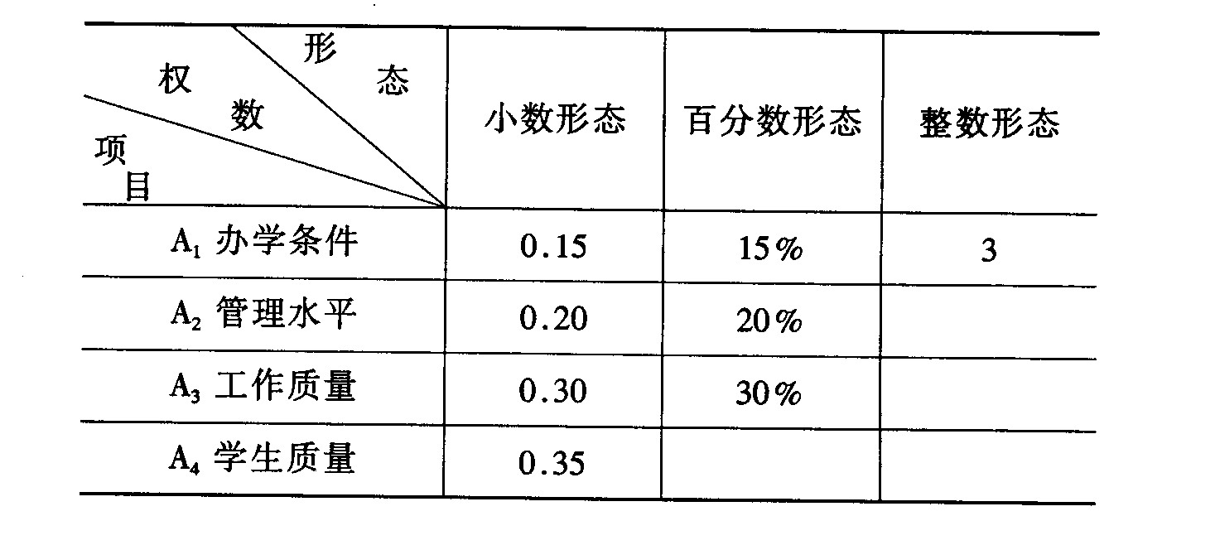[本科目答案页面导航：http://zk.ikaoti.cn/zikao.htm]
31．用特尔斐法确定权重时，如请20位专家对教师工作质量的评价指标的重要程度进行判断，结果如下。表中的数字为该指标被选为这一等级的专家人数，试求出该轮调查的权重(保留两位小数)。
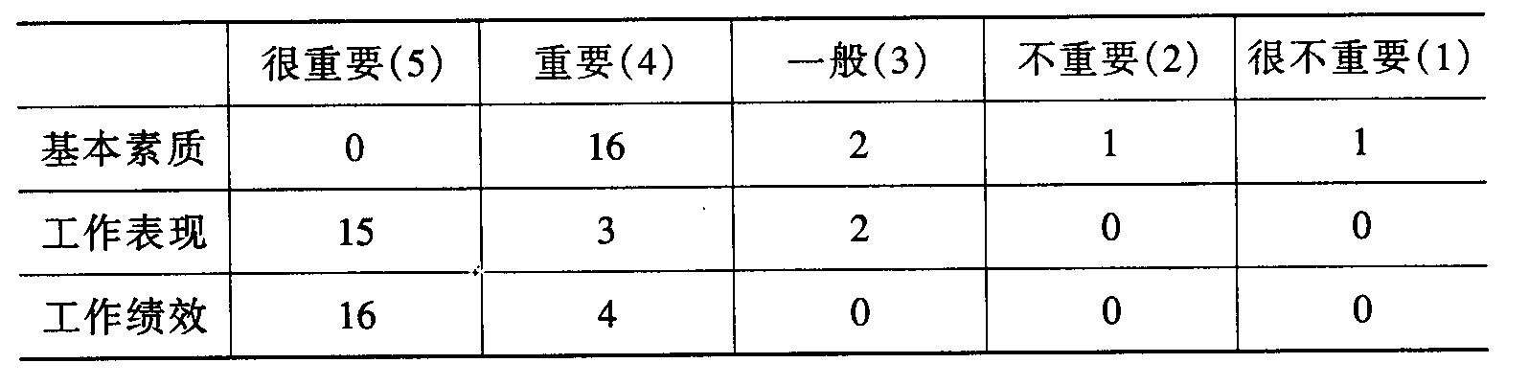
四、简答题（本大题共5小题，每小题4分，共20分）
32.从教育评估的功能作用角度看，教育评估的目的是什么？
33.教育评估的促进性原则是什么？如何贯彻这一原则？
34.简述教育目标与教育评估目标的关系。
35.学生质量综合评估的综合性体现在哪些方面？
36.教育评估实施的主要程序是什么？
五、论述题（本大题共2小题，每小题8分，共16分）[[微信公众号：ikaoti]
37.分析有效实施学校工作评估应注意的问题。
38.论述在我国建立健全教育督导制度的必要性和意义。
六、案例分析题(本大题共2小题。第39题5分。第40题10分，共15分)
39．案例：
投诉民意排行榜
某报开辟了一个“投诉民意排行榜”，把全省及周边省市寄来的投诉统计排名。教育“荣登”了两次“第一”，一次是“遥遥领先”，共75条，是第二名邮政电信32条的2倍还要多。一次虽然降了下来，降到39条，但仍和房产物管一样并列第一。在学校教育投诉中，乱收费问题一直是个热点。该报在舆论专版中，专门就此问题进行了讨论。此后虽经各级教育行政部门治理，但此类投诉仍为“长流水，不断线”。
请结合有关教育评估类型的理论分析媒体是如何评估学校的，此事对我们有什么启示。
40．案例：
镇上推广良种羊教师工资改发羊
某镇的几名中小学教师反映：我们七月份的工资至今没发，但最近却从镇教育办公室得知，教办将给全镇教师每人发一头羊，用以冲抵工资。镇教育办公室有关同志告诉记者，该办不久就要发放七、八月份的教师工资，到时候的确准备给每位教师发一头南非“波尔羊”，让教师及家属开展养殖业，每只价格约四五百元，刚好相当于一个教师的月工资，因此，教师在领工资时将被扣除“羊款”。同时，考虑到部分教师的实际困难，教办决定家住县城的教师，由于没有条件喂养，因此不发羊；如果夫妻双方都是教师，就只发一头，据统计，全镇此次将发200多只羊。这位同志称此事是由镇里决定的，其目的是为了支持本镇的良种羊推广工作。
如果你是一名助理督学，请结合有关教育督导的理论，从教育督导的职能、任务、目的、对象、内容等方面对此事进行分析

